Werkdocument arbo en wetgeving

Lees het document ‘Veiligheid’
- De LD 50 waarde kan oraal of dermaal bepaald worden. Wat betekent dat?

- Hoe kun je tijdens spuitwerkzaamheden een bestrijdingsmiddel in je lichaam opnemen?

- Wat betekent het begrip ‘LD 50 waarde’?

- De LD 50 kan oraal of een middel heeft een doodshoofdsymbool op het etiket met de aanduiding ‘zeer giftig’.

  - Hoeveel miligram kan voor een persoon van 80 kg dodelijk zijn?
  - En als het middel een andreaskruis heeft?
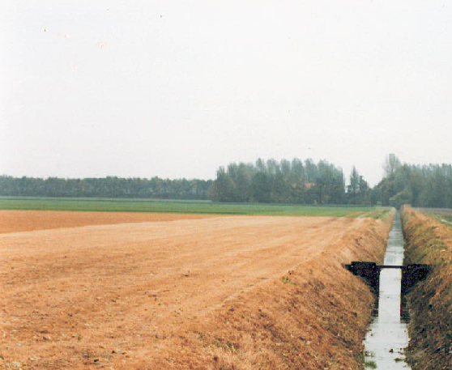

- In Nederland zijn stoffen op de markt die onder de zogenaamde CRM stoffen vallen.
Wat betekent :
- Carcinogeen
- Reproductietoxisch
- Mutageen

- Je hebt gesproten met een niet vluchtig middel. Hoelang moet je wachten voor je weer in het gewas aan de slag kunt?

- Wat beteken ‘R’ en ‘S’ als die zinnen op een etiket zijn aangegeven?

- Wat voor type filter is het meest gebruikelijk bij gewasbeschermingsmiddelen?

- Hoeveel uur mag je met een filter werken voordat je het moet vervangen?
Ga naar www.beschermbewust.nl, kies voor ‘stoffenwijzer’
Vul in welke gevarensymbolen je op het etiket tegen komt en welke beschermende kleding geadviseerd wordt.

 | Toki | Pirimor
Gevarensymbolen
Masker
Handschoenen
wachttijd

Arbowet
- Zoek op www.fytostat onder ‘veiligheidsbladen’ naar het middel Toki. Maak een veiligheidsinstructie voor personeel dat met het middel op braakland een onkruidbestrijding met een rugspuit gaat uitvoeren. Concreet: welke persoonlijke bescherming moeten ze dragen?

- Doe hetzelfde voor Roundup evolution.

Lees het document risico inventarisatie en evaluatie.

- Beoordeel een voor jou bekend bedrijf op de punten , in de risico inventarisatie en evaluatie worden genoemd.

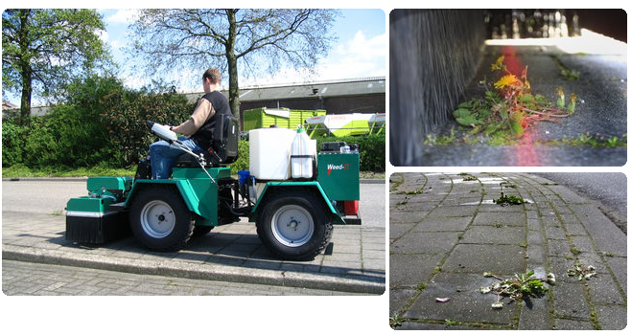

Lees het document ‘Zo zou het moeten…………..wetgeving’
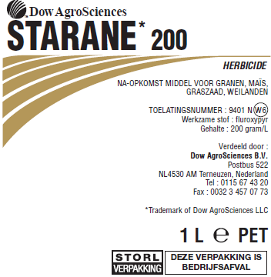

- Je mag alleen toegelaten middelen toepassen. Wat moet je doen met een middel dat zijn toelating heeft verloren?

- Wat geeft het ‘W’ nummer op een etiket aan?

- Zoek van de middelen Primstar en Roundup evolution op www. ctgb.nl welke W nummers het meest recent zijn. Noteer ook de datum tot wanneer het vorige W nummer mocht worden gebruikt.

 | Primstar | Roundup evolution
Meest recent W nummer
Vorig W nummer te gebruiken tot:

- Op een etiket staat het wettelijk gebruiksvoorschrift en de gebruiksaanwijzing.
Geef met een kruisje aan onder welk ‘kopje’ op een etiket je de informatie vindt.

 | Wettelijk gebruiksvoorschrift | gebruiksaanwijzing
Waarvoor toegelaten
Te gebruiken dosering
Veiligheidstermijn
Hoeveel water gebruiken
Tijd van het jaar wanneer je het niet mag toepassen

- Wat is een residu?

- Wat is de functie van een veiligheidstermijn bij consumptiegewassen.

- Op een etiket wordt onderscheid gemaakt tussen professioneel en niet professioneel gebruik van middelen. Wie mogen professionele middelen toepassen?

- Wat moet een leverancier registreren als je middelen haalt?

- Wat is de functie van deze registratie?

- Wat moet je registreren als je middelen gebruikt?

- Je hebt 10 ha suikerbieten gespoten met totaal 5 liter Goltix, 5 L Betanal en 5 L Tramat. Maak een registratie van de bespuiting. N nummers etc kun je opzoeken op www.ctgb.nl

In je Handleiding Gewasbescherming vind je een voorbeeld van wat je moet registreren.

Lozingenbesluit open teelten

- Vul de belangrijkste regelgeving uit het lozingenbesluit in:

Teeltvrije zone mais | …..cm
Spuitvrije zone grasland | …..cm
Spuitvrije zone bij rugspuit toepassing | …..cm
Maximale windsnelheid bij spuiten langs sloten | ……….. m per seconde
Hoogte spuitboom boven grond of gewas | …..cm
Langs droge sloten: kantdoppen verplicht | ja/nee
Langs droge sloten: spuit en teeltvrije zones verplicht | ja/nee
Afstand tot sloot bij vullen machine op onverharde grond | ……. m
Idem bij verharde ondergrond | ……..m

- Zoek in je Handleiding Gewasbescherming of op de site van het ctgb op welke driftreductie de doppen moeten hebben bij het inzetten van de volgende middelen:
toepassing | driftreductiedop …. %
Frontier optima in suikerbieten
Skyway Xpro in tarwe
Actara tegen coloradokever in aarappelen
Primstar in granen
Verigal D in granen

